
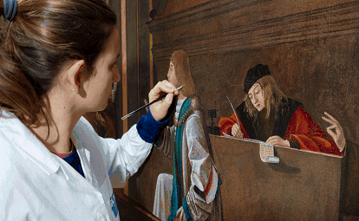

Visita guidata gratuita per i Soci Confartigianato Venezia alle Gallerie dell'Accademia
Aspettando Orsola, Cantiere aperto
Mer. 28 marzo 2018 - ore 18.00

SCHEDA DI ADESIONE

Il sottoscritto __________________________________________________________________________
in qualità di:

- SOCIO CONFARTIGIANATO VENEZIA della ditta ___________________________________

Cell. (per comunicazioni urgenti) ____________________________________________________________

e-mail _________________________________________________________________________________

comunica l'interesse a partecipare al seminario con il seguente personale:

COGNOME E NOME TITOLARE, SOCIO, COLLABORATORE

1. ___________________________________ _________________________________

2. ___________________________________ _________________________________

3. ___________________________________ _________________________________

Data, __________________________.
FIRMA

_____________________________

Da restituire, compilata, all'Ufficio Categorie entro Venerdì 16 marzo 2018 (ufficio.categorie@artigianivenezia.it)

